Họ Và Tên: Đặng Ngọc Khuê
Lớp: 11_ĐH_TMĐT
Mssv: 1150070024

LAB 1.2 Bắt gói tin Telnet – SSH

Thiết lập môi trường
Kiểm tra ip của 2 máy ảo
Máy 1
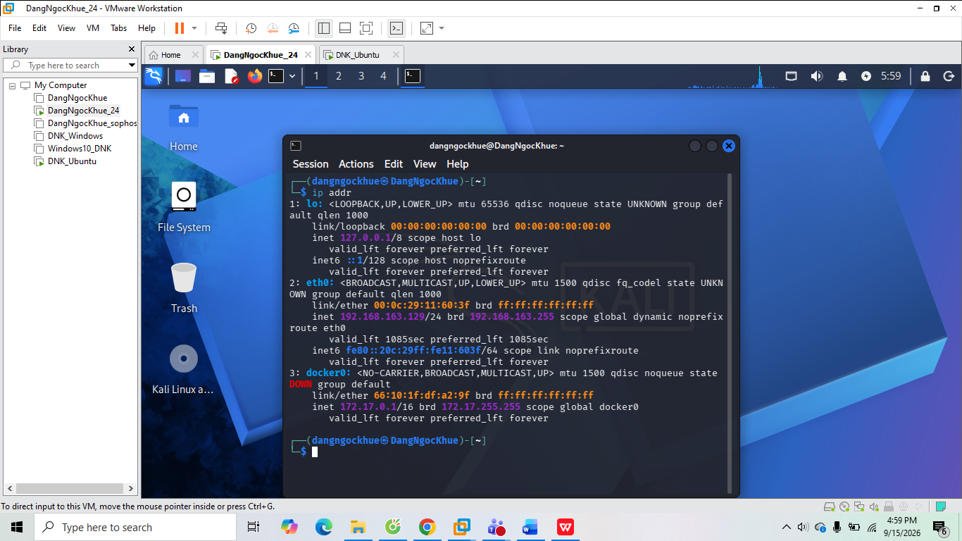
Máy 2
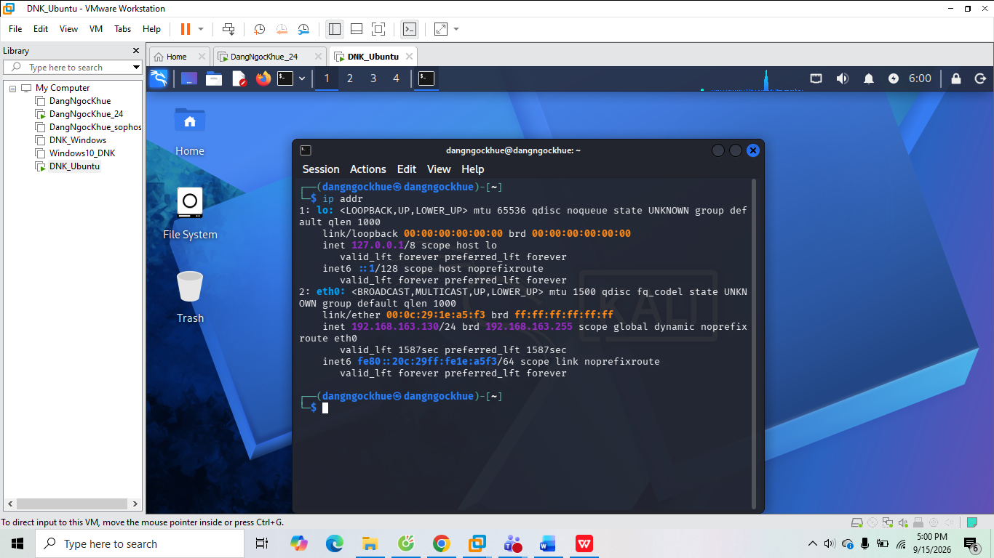
Sau đó kiểm tra 2 máy kết nối với nhau bằng lệnh ping
Máy 1 qua máy 2
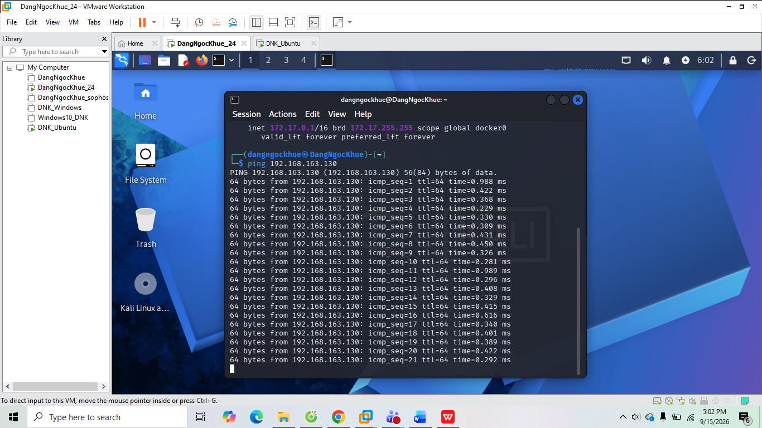
Máy 2 qua máy 1
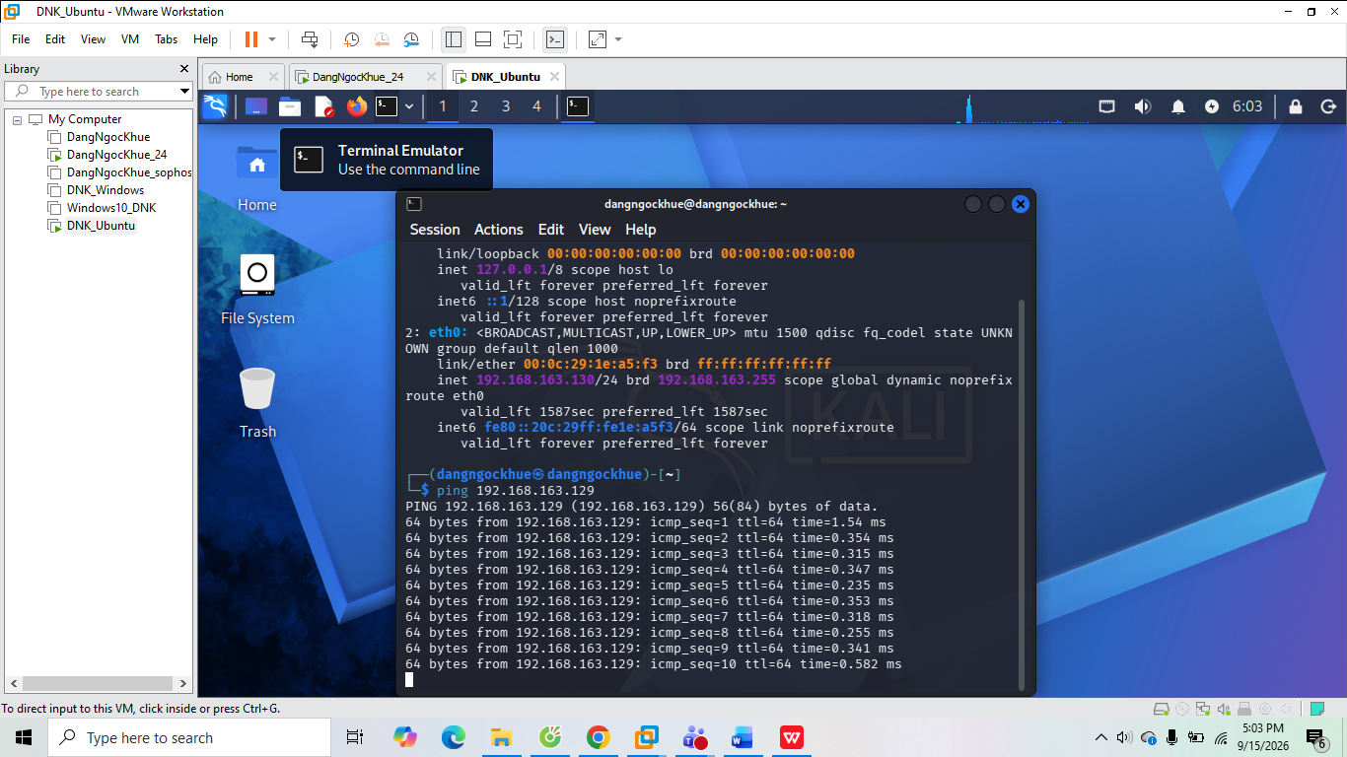

Telnet
Cài telnet cho máy 1 bằng lệnh sudo apt update và sudo apt install inetutils-telnetd y đợi load
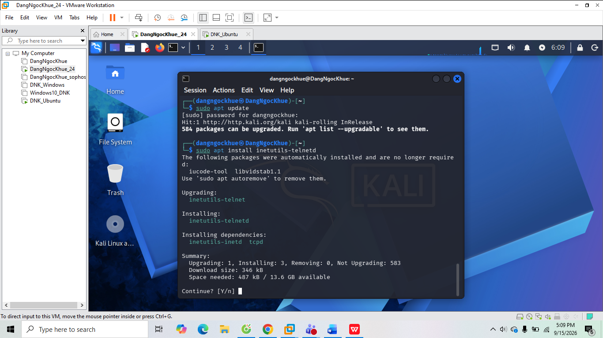
Kiểm tra cổng 23: ss -ltn | grep ':23 trên máy 1
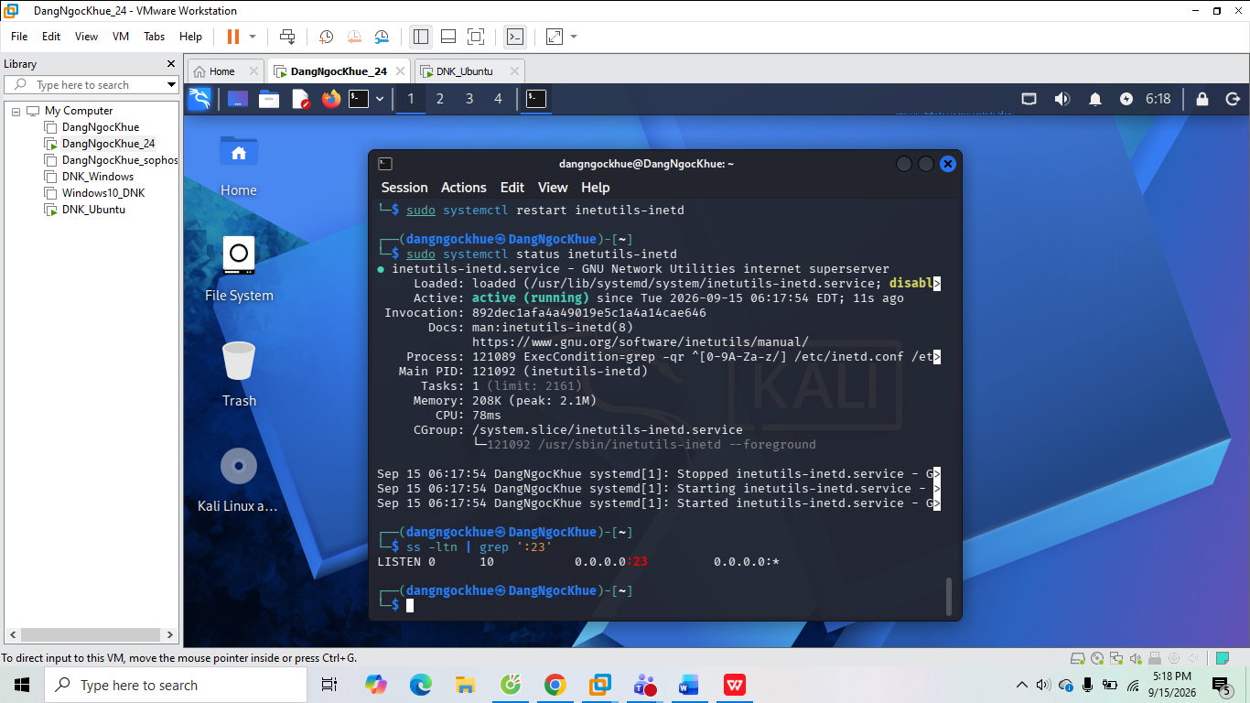
Tạo user riêng trên máy 1
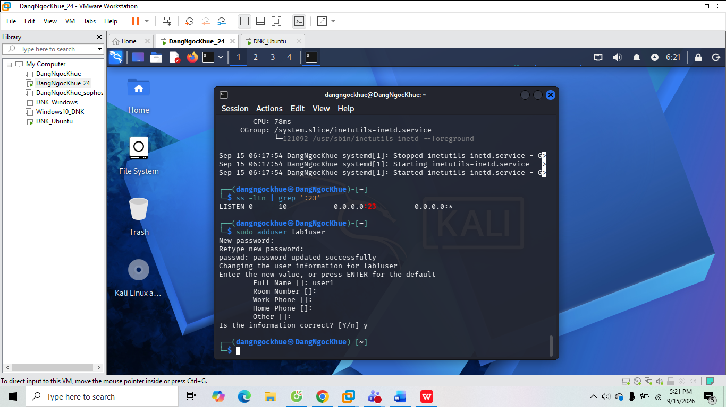
Cài telnet trên máy 2
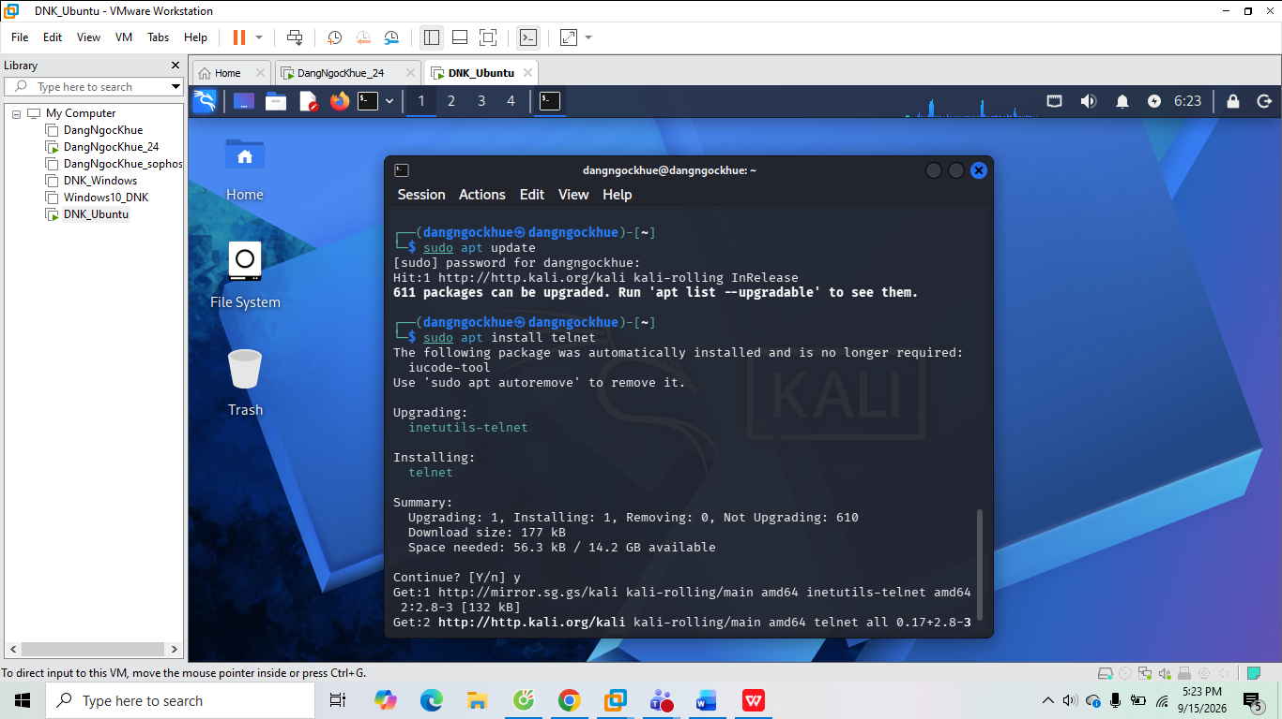

Wireshark
Mở wireshark trên máy 2
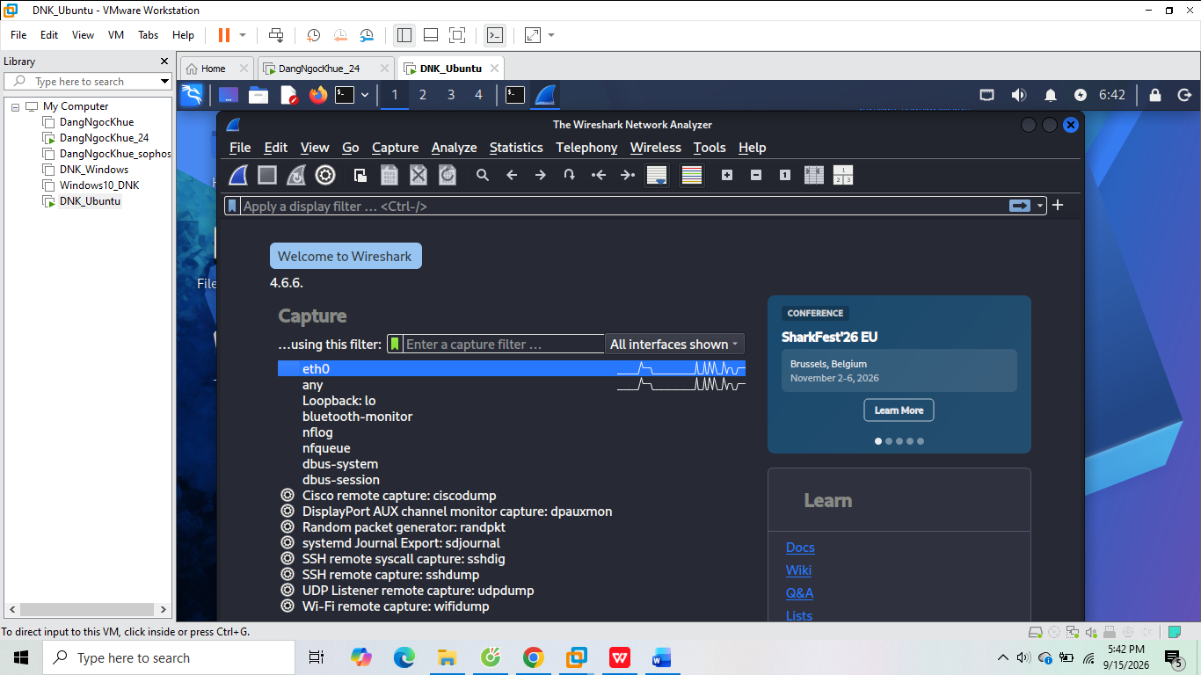
Kết nối telnet máy 2 với máy 1
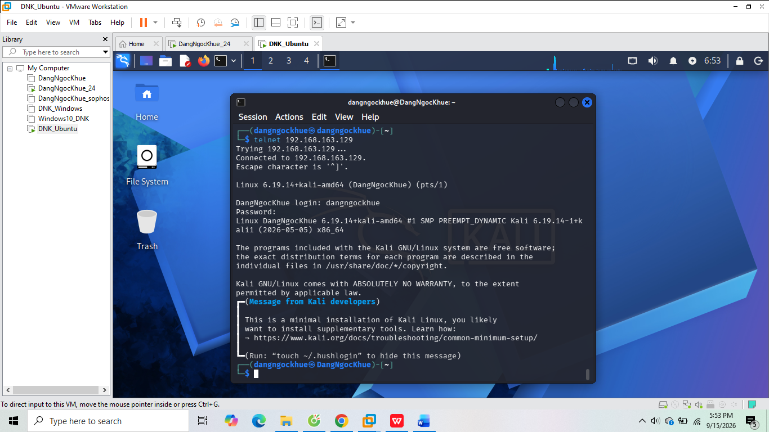
Làm thao tác mở và tạo thư mục
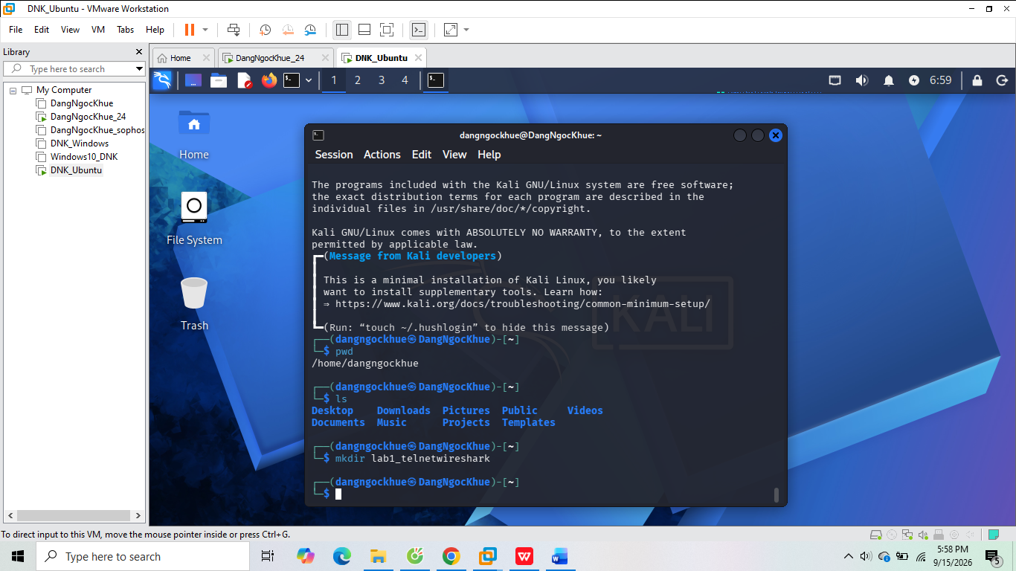
Mở wireshark click vô eth0 tìm tcp.port == 23
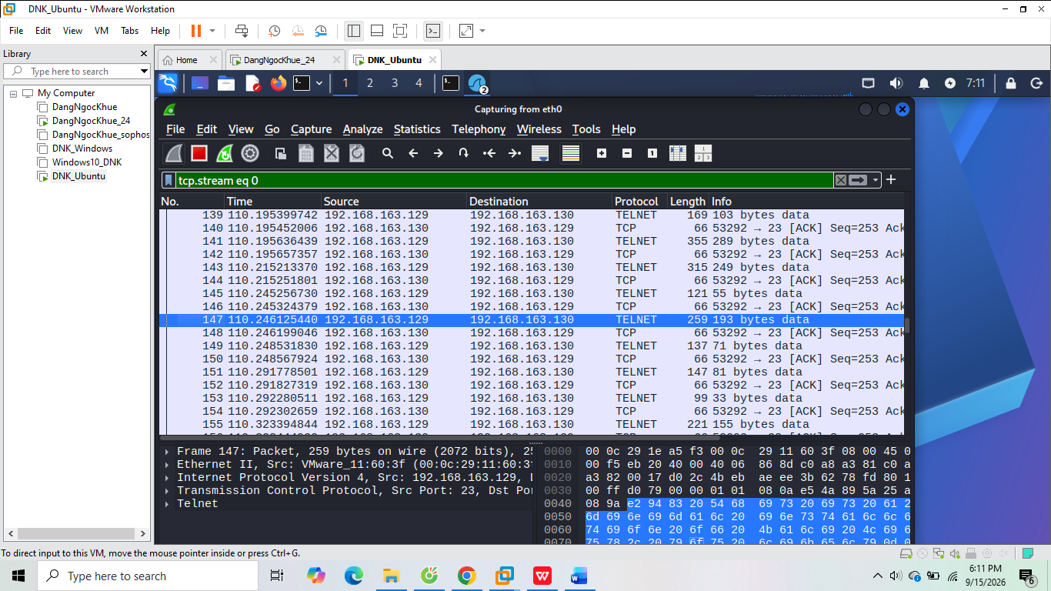
Chọn protocol telnet chuột phải chọn follow tcp thấy được thao tác đăng nhập, lệnh đã gõ
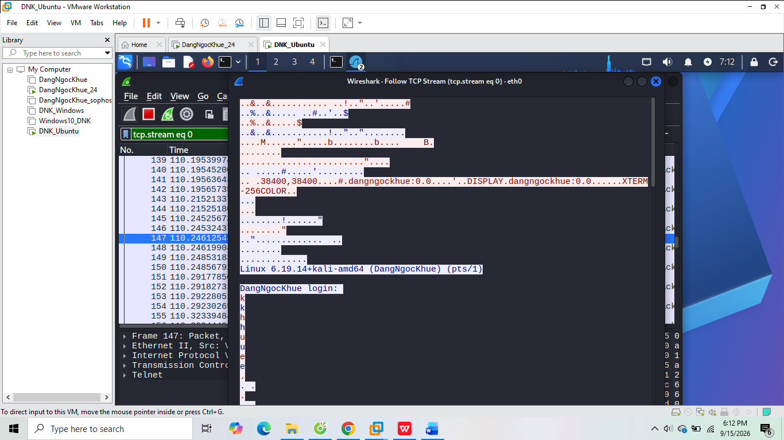

Đổi mật khẩu của lab1user mới tạo trên máy 1
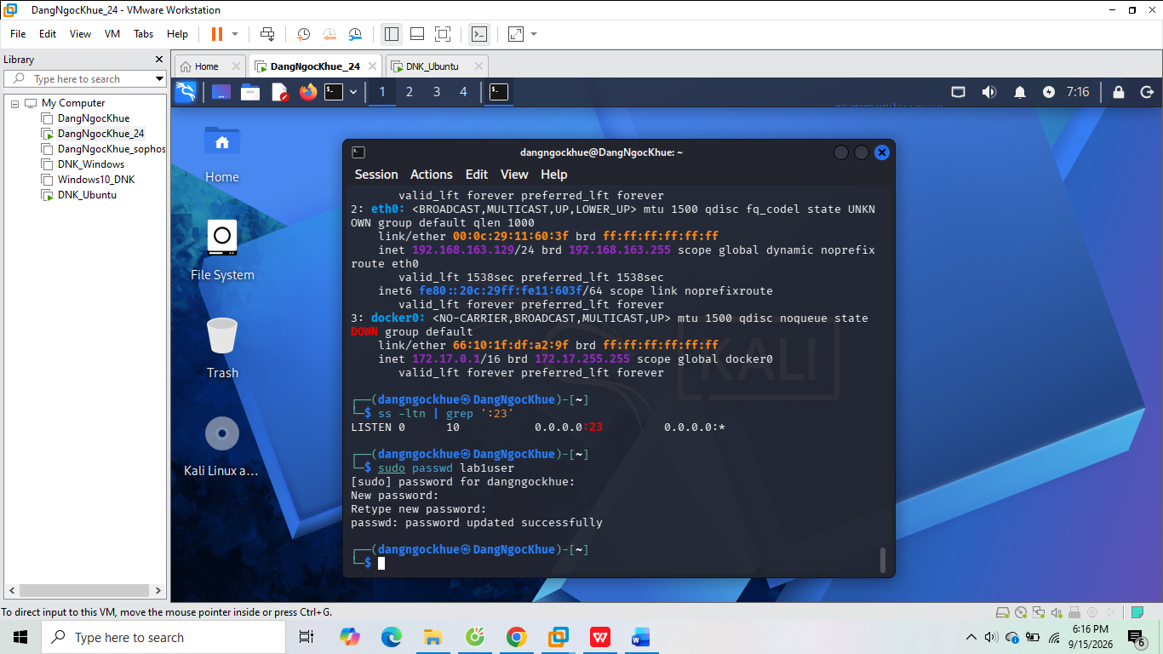
Mở terminal bên máy 2 telnet ip đăng nhập lab1user
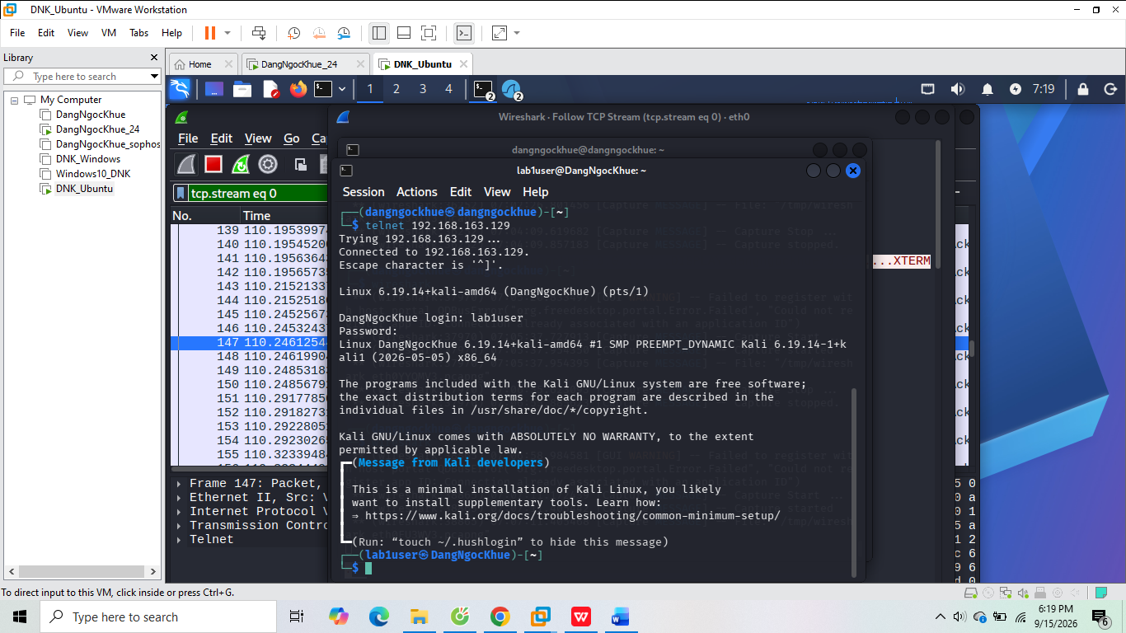
Mở lại wireshark chọn eth0 tìm tcp.port == 23 chọn như nãy chon protocol telnet sau đó chuột phải follow tcp thấy được thao tác login bằng mk mới thay đổi
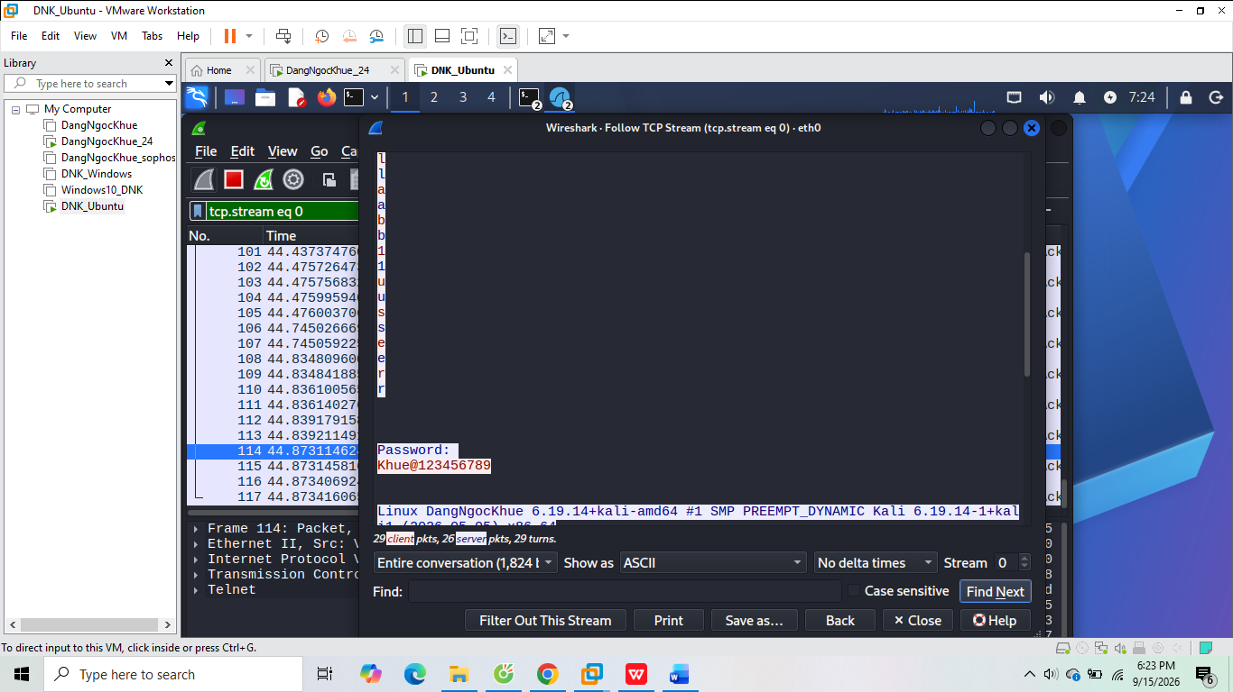

SSH
Cài SSH trên máy 1 bằng lệnh sudo apt install openssh-server và sudo systemctl enable --now ssh
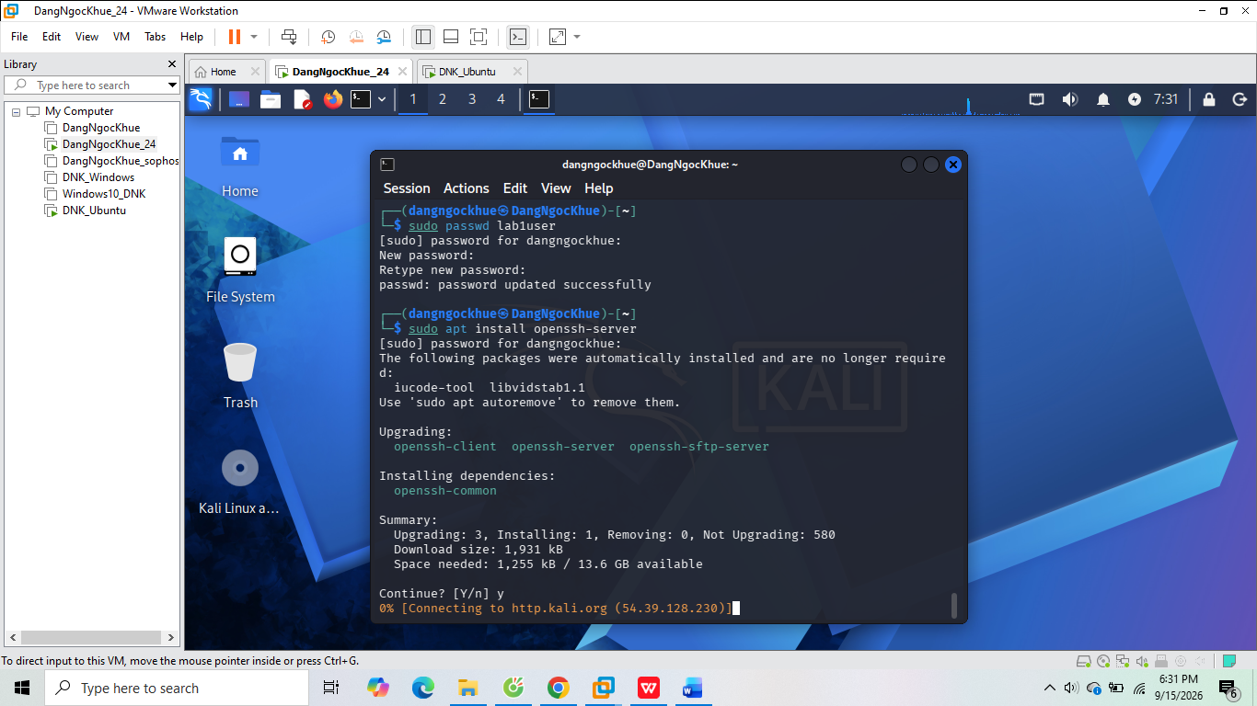
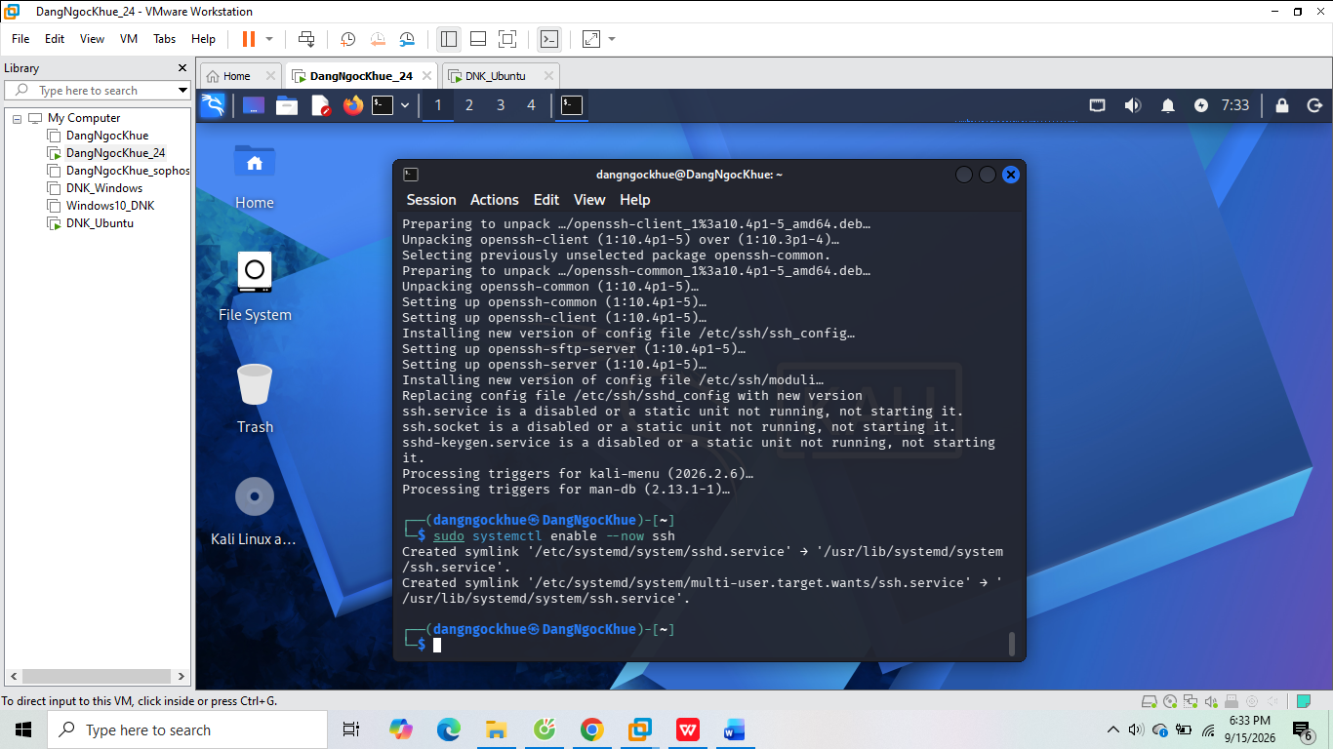
Dung lệnh systemctl status ssh để kiểm tra
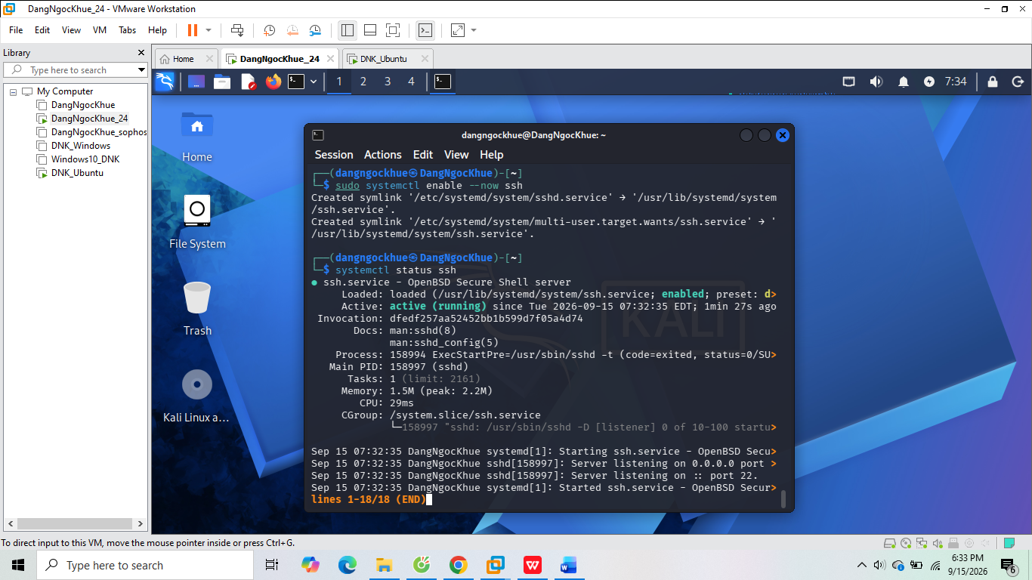

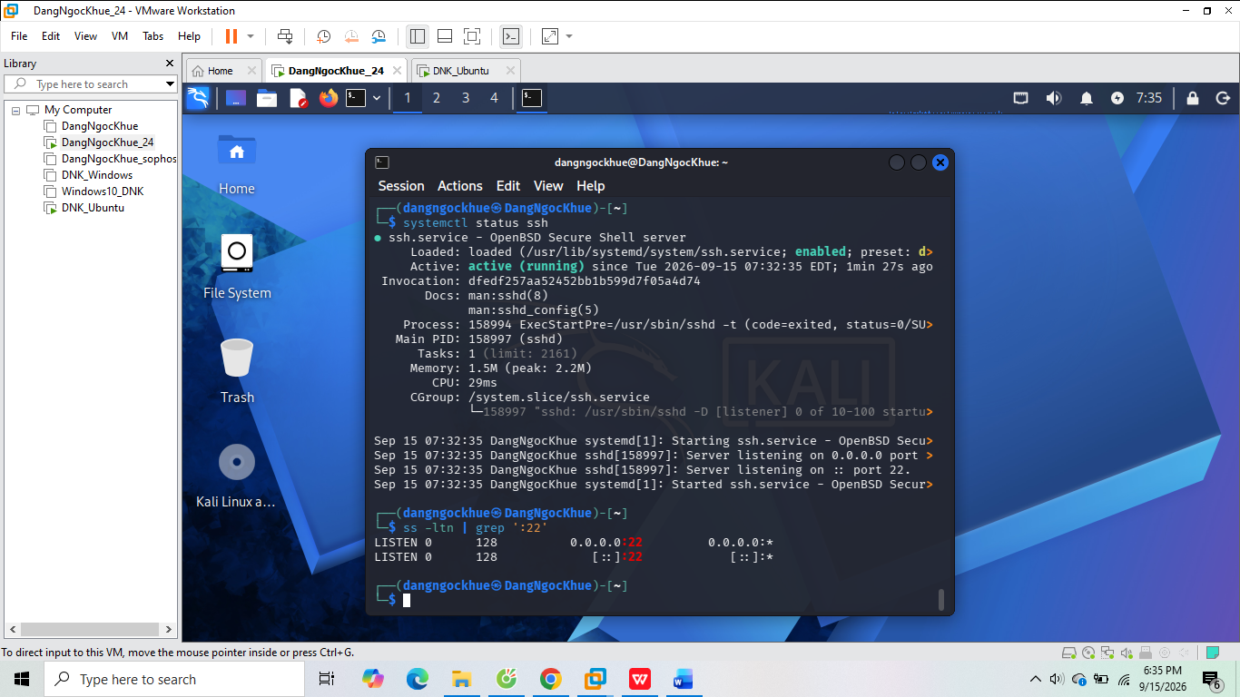
Bật wireshark để xem gói tin tcp.port == 22
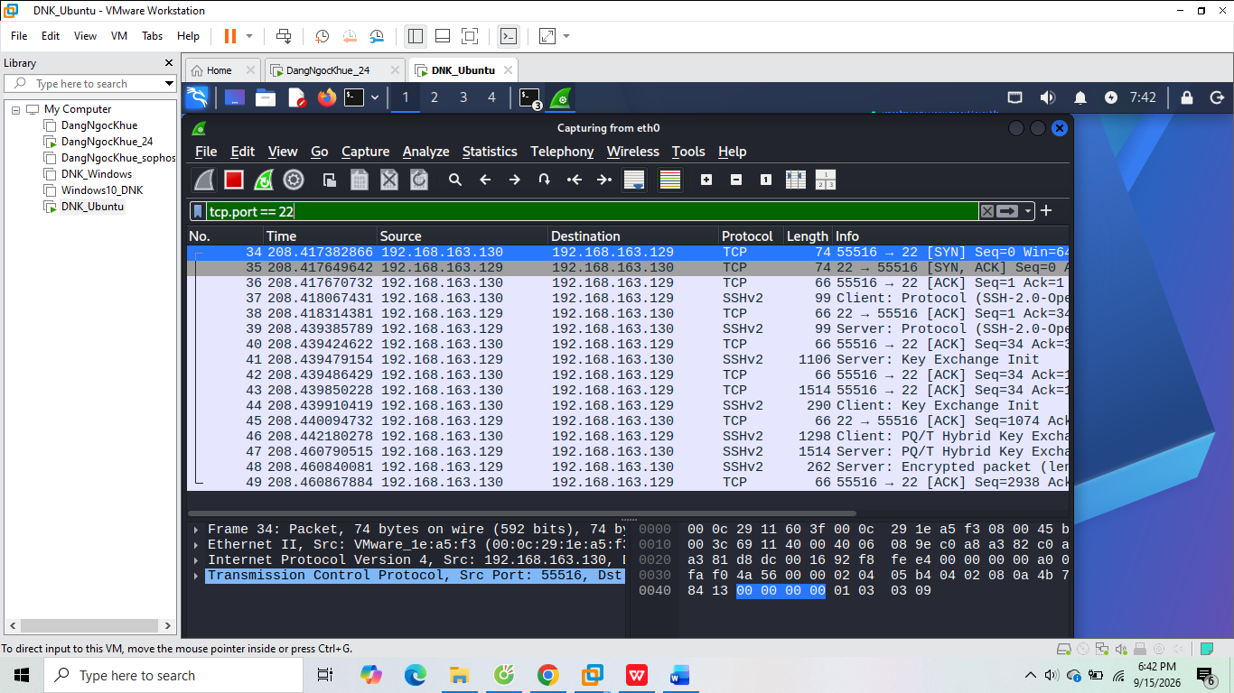
Tương tự tcp.port == 23 mở bất kì của tcp.port == 22 chuột phải follow tcp sẽ thấy thông tin mình thao tác đăng nhập bị mã hóa không giống cái trước là thấy được thông tin
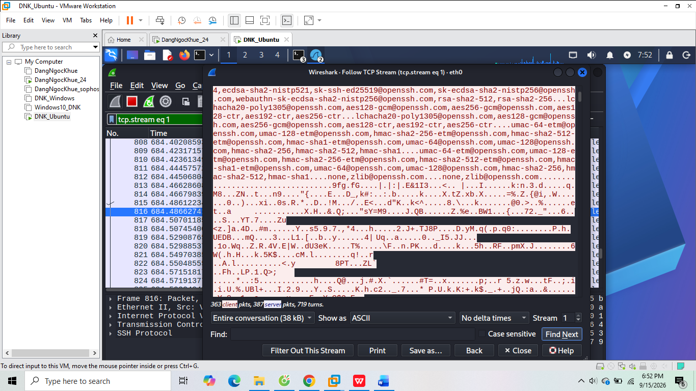

Câu hỏi
1. Telnet và SSH là gì và được ứng dụng trong trường hợp nào?
Telnet và SSH đều dùng để kết nối và điều khiển máy tính từ xa. Telnet thường được dùng trong môi trường thử nghiệm, còn SSH thì được dùng nhiều hơn trong thực tế vì có mã hóa nên an toàn hơn.
2. So sánh Telnet và SSH.
Telnet thường sử dụng cổng 23 và dữ liệu truyền đi không được mã hóa. SSH dùng cổng 22 và dữ liệu được mã hóa, nên khi bắt gói bằng Wireshark thì SSH khó đọc nội dung hơn Telnet.
3. Khi sử dụng SSH, còn có cách nào để đăng nhập ngoài cách dùng username và mật khẩu truyền thống?
Ngoài đăng nhập bằng username và mật khẩu, SSH còn có thể đăng nhập bằng cặp khóa public key và private key. Cách này không cần nhập mật khẩu tài khoản mỗi lần và thường an toàn hơn nếu bảo vệ private key tốt.
4. Phân tích sự khác biệt giữa Telnet và SSH dưới góc độ bảo mật, tập trung vào ba thuộc tính: tính bí mật (Confidentiality), tính toàn vẹn (Integrity) và xác thực (Authentication).
Telnet có độ bảo mật thấp vì thông tin truyền đi có thể bị đọc được. SSH tốt hơn vì dữ liệu được mã hóa, có cơ chế kiểm tra tính toàn vẹn và xác thực máy chủ/người dùng nên hạn chế việc sửa hoặc đọc trộm dữ liệu.
5. Dựa trên kết quả bắt gói bằng Wireshark, hãy chỉ ra những thông tin nào của phiên Telnet có thể bị quan sát hoặc khôi phục. So sánh với kết quả khi bắt phiên SSH và cung cấp bằng chứng từ chính bài thực hành.
Trong bài thực hành, khi dùng Follow TCP Stream với Telnet có thể thấy thao tác đăng nhập và những lệnh đã gõ. Với SSH thì Follow TCP Stream chỉ thấy dữ liệu đã mã hóa, không đọc được nội dung đăng nhập giống Telnet.
6. Tại sao việc sử dụng mật khẩu dài và phức tạp không khắc phục được điểm yếu bảo mật của Telnet? Giải thích dựa trên kết quả thực nghiệm.
Vì vấn đề chính của Telnet là dữ liệu truyền trên mạng không được mã hóa. Dù đặt mật khẩu dài hay khó thì khi truyền qua Telnet vẫn có khả năng bị quan sát từ gói tin, nên mật khẩu mạnh cũng không bảo vệ được kênh truyền.
7. Khi sử dụng SSH, Wireshark vẫn quan sát được những thông tin nào mặc dù nội dung phiên đã được mã hóa? Những metadata này có thể tạo ra rủi ro bảo mật nào?
Wireshark vẫn có thể thấy IP nguồn, IP đích, cổng 22, thời gian và kích thước các gói tin. Tuy không đọc được nội dung, các thông tin này vẫn có thể giúp người khác đoán được máy nào đang liên lạc và thời điểm có kết nối SSH.
8. Trong lần đầu kết nối SSH, PuTTY yêu cầu xác nhận host-key fingerprint. Host key có vai trò gì? Điều gì có thể xảy ra nếu người dùng chấp nhận host key mà không kiểm tra?
Host key giúp người dùng xác nhận máy chủ SSH mình đang kết nối có đúng hay không. Nếu cứ chấp nhận host key lạ mà không kiểm tra thì có thể kết nối nhầm vào máy giả mạo và có nguy cơ bị tấn công trung gian.
9. Tại sao máy Attacker nằm cùng mạng với Client và Server chưa chắc bắt được toàn bộ lưu lượng unicast giữa hai máy? Trong thực tế cần điều kiện hoặc kỹ thuật nào để quan sát được lưu lượng này?
Vì switch thường chỉ chuyển gói unicast tới đúng cổng của máy nhận chứ không gửi cho tất cả máy. Muốn quan sát lưu lượng của máy khác thì thường cần cấu hình port mirroring/TAP hoặc một kỹ thuật can thiệp lưu lượng phù hợp trong môi trường được phép.
10. Ngoài username/password, SSH còn hỗ trợ phương thức xác thực nào an toàn hơn? Hãy trình bày nguyên lý của public-key authentication và giải thích ưu điểm của nó so với xác thực bằng mật khẩu.
Người dùng tạo một cặp khóa gồm private key và public key, public key được đặt trên server còn private key giữ ở máy client. Khi đăng nhập, SSH dùng cặp khóa để xác thực nên không phải gửi mật khẩu qua mạng và giảm rủi ro bị dò mật khẩu.
11. Nếu phải triển khai dịch vụ quản trị từ xa cho một máy chủ trong hệ thống thực tế, hãy đề xuất ít nhất ba biện pháp hardening cho SSH và giải thích mục đích bảo mật của từng biện pháp.
Có thể tắt đăng nhập root trực tiếp để hạn chế tài khoản quyền cao bị tấn công; dùng public key thay cho mật khẩu để giảm nguy cơ dò mật khẩu; và giới hạn user/IP được phép SSH để giảm số đối tượng có thể truy cập vào server.

